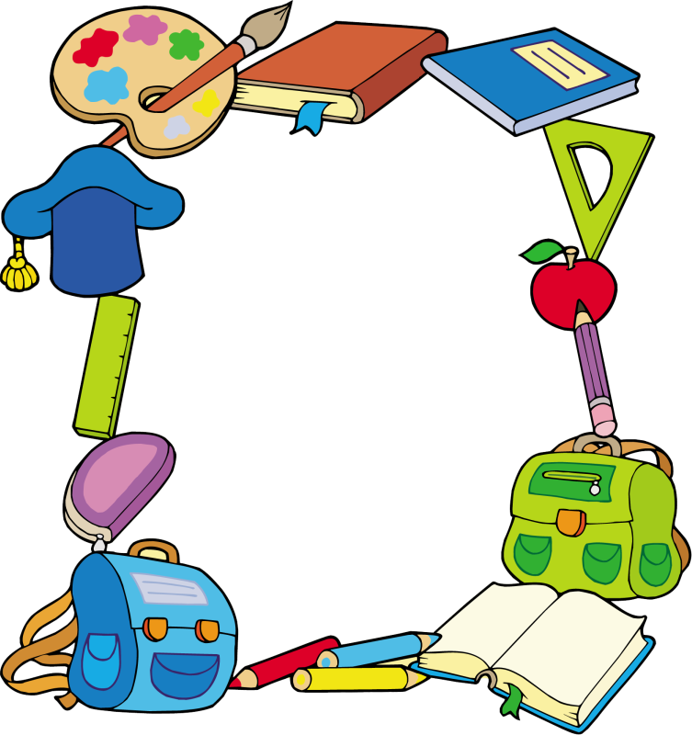

**ВСЕМ! ВСЕМ! ВСЕМ!**

Средь суматохи будней

бесконечных,  
средь важных дел и

мелочных хлопот

в мир возвратиться

юности беспечной

дарует шанс наш

**школьный вечер встречи.**  
Придите в школу - школа ждет!

Она широко распахнет

свои двери всем

**своим выпускникам**

**7 февраля 2015 года**

**в 16 часов.**

**Карасульская средняя школа**